尊敬的師父上人、尊敬的諸位老師、學長：
慚愧弟子越溪，今天向師父上人，諸位老師、學長恭敬匯報的題目是：
家訓——中華傳統文化之生機
- 家道為立國之基
一千年前，北宋宰相司馬光撰寫《家範》，開篇就說：凡教在初而法在始，皆在於家。二〇一五年，習近平主席在春節團拜會上，告訴全國人民：「家庭是社會的基本細胞，是人生的第一所學校。」兩人遙相呼應，主席述而不作，繼承傳統，真是用心良苦！家為國之基，家教為民族文化之生機。教之始，在於家；教之終，成於家，亦即《大學》所言之「事有終始」。
歷代前賢皆如司馬溫公，深諳治家之道。家訓之始祖，便是顏之推(531–591)和他的《顏氏家訓》。
顏之推出生於梁武帝時代的建業，一生顛沛流離，歷經四朝，兩次遭遇囚禁，全家居無定所，於公元591年卒於長安，因感歎家教乃傳承中華傳承文明之要道，故將忠孝友悌的家風，文字、音韻以及文學的家學，奮力著述，留給後世。
公元577年，之推一家在北齊遭遇國變，長子思魯見家中日益貧困，問父親：「家無積財，做兒子的當好好去勞動，供養父親；為什麼還要花大量時間學習經史呢？」父親回答說：「子當以養為心，父當以學為教。」如果孩子們都放棄學習而謀財富，為父就算是豐衣足食也於心不安。父親又語重心長地勉勵長子：「若務先王之道，紹家世之業，藜羹緼褐，吾自安之。」
這是一位生於亂世，一生力行忠孝卻三次遭遇亡國，念念懷念鄉土卻多次流離失所的老人，在國難家困之時，對孩子們的期許：吃糠咽菜不要緊，重要的是要把傳統文化傳承下去！
忠孝的家教是統一、太平之源
《顏氏家訓》成書於隋朝初年（公元六世紀末），分為序致、教子、治家、文章、歸心、音辭等共二十篇。內容包括三方面：家風（清白、勤儉）、家學（文字學、音韻學以及寫文章）以及家教（儒佛二教及因果教育）。
《顏氏家訓》開篇便說：「夫聖賢之書，教人誠孝（即忠孝），慎言檢迹，立身揚名，亦已備矣。」這便是《大學》所言：「治國必先齊其家，其家不可教，而能教人者，無之。故君子不出家而成教於國。」「先王之道」、祖宗家業，皆在忠孝，這就是分裂得以一統、戰亂得以消弭，太平得以實現的源頭。
顏氏為孔門弟子顏回之後，故之推有言：「吾家風教，素為整密。」他深感家門整肅、家風和敬之重要，故用心教育子孫，遂令其皆能承傳文化，兼濟天下。像顏氏這樣重視家教、家學淵源的家族，當時還有許多，瑯琊王氏、清河崔氏、蘭陵蕭氏等，都是突出的例子。
秉承忠孝之教，在亂世可以承傳大道、延續文明；在治可為棟樑能臣、德化一方；在家內則可令家門整肅、其樂融融；在社會則能夠和睦鄰里、鄉土情重。這些家族所傳承的修身立德、敦親睦族以及經世致用的真實學問，隋文帝楊堅深得其益而得以一統天下。
隋朝統一之後，旋即天下歸唐。創造唐朝盛世的中堅力量，便是這些重視家庭教育的家族。楊氏的隋朝雖時間不長，但是楊氏家族對於漢、唐乃至日後的宋明都有巨大的貢獻。
臨財不苟得的楊密，祖籍弘農，是漢朝的東萊太守。在其孫楊賜的提議下，東漢將儒家經典刻石以傳世（即熹平石經），幫助傳統經書傳承後世。隋文帝楊堅為楊密九世孫；武則天母親榮國夫人楊氏，即為楊堅之後。宋代學者楊時、江南民間著名的孝子楊慶，皆為漢代弘農楊氏之後代。及至明初建國，楊家又出三位重臣：楊士奇、楊溥和楊榮，追溯起來，也是漢朝弘農楊氏的後代。
弘農楊氏如此，宋代范仲淹家族亦如此，他的十七世孫，范文程、范文正是清朝開國的元輔、國師，清代國家之規制大多出自范文程之手。
可見，中國傳統文化家庭的忠孝之教，的確能夠幫助現代社會消災免難、撥亂反正、幫助人們恢復安定團結。這是今天學習傳統家訓、力行家訓的意義。
顏之推的長子思魯因父親教戒而繼續學習經學、文字學以及佛道，以「務先王之道」。四年後，思魯生子師古。顏師古少傳家業，遵循祖訓，傳承文字學，整理五經，成為唐代經學大家。唐太宗的軍國政務等重大詔令皆出於師古之手，名重當時，果然「紹家氏之業」，不負祖父之望。七世孫顏真卿，以甲等登進士，是中國著名的孝子忠臣，幫助朝廷平定安史之亂，更是一代書法大家（見圖一）。
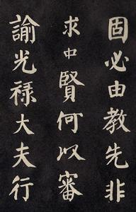
圖一、顏真卿的書法：《自書告身帖》
顏之推的次子游秦也是才學兼備，將其對《漢書》之研究，盡傳於侄子師古，助其注《漢書》以傳世。他還幫助唐高祖撥亂反正，令原本強暴寡禮的廉州（今河北境內），因他的德政而敬讓大行。顏氏一家的對於國家治理以及傳承學問方面的貢獻，可謂善述父之志——弘演往聖之王道、紹隆祖宗之家業。
如何在現代弘揚忠孝傳家、謹言慎行、家門整肅、立身揚名的優良傳統？如何讓我們每個人的家庭，也能像楊氏、范氏等家族一樣，代出人才，為天下苦難眾生做出真正的貢獻？
恭敬學習傳統家訓是必要的，但是要想真正落實，還要遠效顏之推，發心為往聖繼絕學。全心全意慈悲愛護家人，向顏之推一樣，紥好德行的根、紥好文字學學問的根基，在家則敦倫盡分、在外則全心全意為人民服務，窮則獨善其身，達則兼善天下。畢生改過遷善，積功累德，胸懷天下蒼生。中華傳統文化是聖賢的教育，傳承者必先改變氣質，讓自己成為聖賢君子。誠如司馬光所言：「不如積陰德於冥冥之中，以為子孫長久之計。」
不能忽視因果教育和文字學教育
《顏氏家訓》重視因果教育及文字學的傳承，這是很值得恭敬學習，是持家、立國不可或缺的基礎教育。
不重視倫常因果，則離散敗亡在所難免；若無文字學的基礎，古聖先賢的教誨難以正確理解。經教之不解，真理則不彰；不能明理，則無從落實，於日常生活中不能親證經典所言，則學習徒具形式；風俗為讀書人所敗壞、傳統竟被學者背棄。前車之鑒，警示今天學人，務必老實、聽話、真幹。
今天，中國雖屹立於世，但其傳統五倫、五常、四維、八德的精神還沒能好好傳承，周代之王道，漢唐之恢弘、盛清之道德學問，還不為人知。這都在提醒我們讀書人要直下承當。不僅要至誠祈請祖宗加持，即便幼時失教，也要痛改習氣，務必將「孝悌忠信、禮義廉恥、仁愛和平」做出來。而且還要特別重視在家中落實因果教育、落實文字學、經學的基礎教育。
近代印光大師在文鈔中，屢次特別強調救度亂世，必須從家庭教育、因果教育著手：「家庭教育，因果報應，乃現今挽救世道人心之至極要務。……而家庭教育，尤須注重因果報應。以因果報應，能制人心。除此之外，任憑何法，皆無救藥。」大師特別強調母親需要在孩子年幼時，「當以因果報應為先入之言。使其習以成性，庶後來不至大有走作。此淑世善民，齊家教子之第一妙法也。」可見因果教育的影響之遠之深。是以中國每個城鎮都設有城隍廟，其廟中的十殿閻王，就是因果教育，深知因果者，連一個壞念頭都不敢起，更何況是造作，其教化力量之大不可輕忽，更不可以迷信等閒視之。
同樣的，早印祖一千五百多年的顏之推，也以因果教育為家訓，他舉出許多當時的真實案例，令子孫明了因果之可畏，幫助他們抵禦外界的巨大誘惑而不敢造次，端心正意、趨吉避凶。並且，顏之推特別強調祭祀要用素，若殺生祭祀，反而是拖累祖先，增其罪業，與他死後一個世紀才譯出的《地藏經》完全相應。
顏之推在《歸心》一章，備言殺生果報之慘烈，故其子孫有好生之德。次子游秦為官，他的仁愛、謙和令當地人大受感動，人民唱山歌讚揚他：「愛人如赤子，不殺非時草。」。
除了因果教育，幫助子孫打好傳統文字學的治學基礎，是《顏氏家訓》的另一個突出的特點。忽視文字學、經學的流弊，說之不盡。為此，畢生潛心教學的朱伯廬先生，於十七世紀初撰寫《朱子治家格言》，提出「子孫雖愚，經書不可不讀」，也與顏之推遙相呼應。
縱觀歷史，每當疏忽因果教育和文字學教育時，文化傳統的傳承就會凋零。因此，通過在家庭教育、幼年教育中落實傳統文字學、經學的基礎教育，可以幫助家中年幼的孩子，畢生堅守修身齊家、經世致用，就能夠復興中華傳統文化、轉變世風日益西化的勢頭，逐漸恢復傳統文化大家庭、大家族的傳統，使其成為承繼傳統之載體，果能如此，完善的家庭教育必能成為國家長治久安之重要基石。
二、顏之推傳承家道以成就太平
尊敬的師父上人教導我們：「孝是中華文化根，敬是中華文化本，落實在孝親尊師。」顏氏的家教，端在於此。顏回不貳過，是尊師重道；之推一生流離失所，卻依然念念不忘慎終追遠。為了讓父母的墳墓改葬在家鄉，甘冒生命危險也在所不惜，這是孝敬。他給兒孫起名，皆示以不忘本：思魯（寄懷舊鄉）、慜楚（志思故國）、師古（以古聖先賢為師），這是追遠。
顏之推寫家訓，可以說是在憂世傷生中寫就的，這是讀書人念念不忘家國的赤子之心。他所處的時代，中原地區出現「胡化」（用現在的話說，就是「西化」），「孝悌忠信」的教育被大大忽視了。即使是漢朝的天子，也會覺得好玩而喜歡穿外國人的衣服；許多原本是漢人聚族而居的地區，也以「胡人文化」為主導，不重視家教、輕視五倫五常。待到西晉滅亡，士大夫家族紛紛移居長江以南，長江以北的半壁江山，已淪為胡人統治而幾乎全盤西化。
在這樣的情況下，傳統的學術、典籍的收藏以及禮樂的傳承，都需要仰賴世家大族。瑯琊顏氏、清河崔氏以及蘭陵蕭氏等文人家族，成為繼承傳統的主要依靠。
隋朝一統天下，飽經風霜的顏之推已步入晚年，他非常渴望隋朝能夠讓四海重歸清平，便立即上書隋文帝「考尋古典、制禮作樂」，以弘先王之道，開萬世之太平，並且鄭重介紹了梁朝的禮樂，言其頗有可取之處。顏之推作為梁朝舊臣，提出這個建議是有著現實依據的。而梁朝禮樂最可稱讚之處，便是重視雅樂、重視講學。故梁朝皇子皆博學，昭明太子著《文選》傳世，梁元帝每逢節慶，必親自講學。若隋文帝重視雅樂、在天下大興講學，而非鼓勵征伐，則天下歸心，隋末之喪亂，亦可免矣！
然而，遺憾的是，從漢亡至隋朝再次統一，已經歷了三百年的亂世，文帝沒能看懂顏之推的奏折，未能聽從。之推亦感歎「今雖混一，家道罄窮」。
「人不知而不慍」是儒家的君子之風，之推晚年對國家重要的建議，雖然遭到皇帝的拒絕，但他卻依然孜孜不倦，不知老之將至，為官念念不忘忠孝、傳承王道；持家念念不忘祖宗教誨、懷念鄉土，志傳家學、力弘家道。縱然一生流離失所，自歎「嗟宇宙之遼曠，愧無所而容身」，就算生不得返鄉，死亦無法歸葬，也要拿出「精衛填海」的精神，知其不可而為之，不敢「怨天泣麟」，轉而更加認真地撰寫家訓，期待清白家風代代承傳。他在自傳中說——
大道寢而日隱，《小雅》摧以云亡。……瀍、澗鞠成沙漠，神華泯為龍荒。……作羽儀於新邑，樹杞梓於水鄉。傳清白而勿替，守法度而不忘。
這是說在亂世，真正的王道早已被人淡忘，《小雅》的正聲也幾近失傳，原本是中華文化中心的河洛地區，如今已淪為文化的沙漠；整個神州大地，面臨著西化的威脅。我們家雖然背井離鄉，但是依然可以在新的住所中，做德才兼備的好樣子，為國家培養更多良才。讓品行高潔的家風世代傳下去，代代子孫都能不忘守禮、守規矩。
可見，對顏之推而言，繼承古聖先賢之學問、延續傳統之家風家道便成為他一生心之所向、容身之所。故他畢生以繼承傳統、弘揚家道為己任，正因為有了這樣的存心，顏氏家族以其家學淵源，培養出一代又一代的國家棟樑（見圖二）。

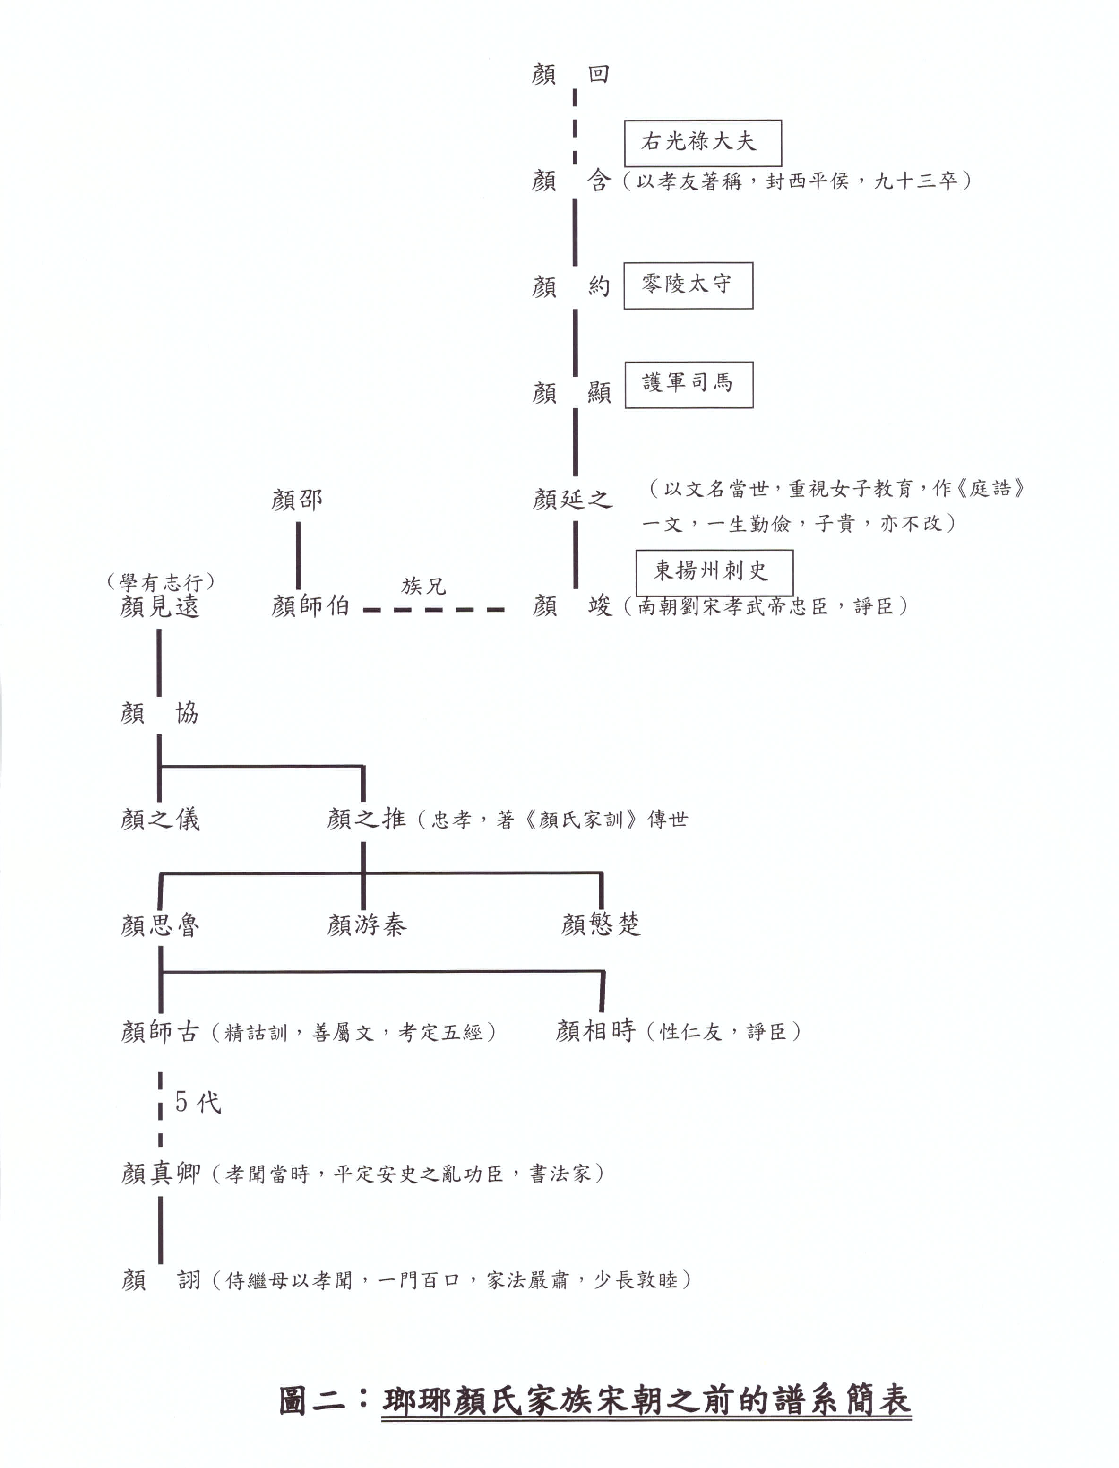

從顏氏家族由春秋至唐代的譜系簡表中可見兩點：
- 古人所言「忠孝傳家遠」，真實不虛。由此可以推知，我國之所以人口繁盛、國力日益強大，全賴祖宗有德，冥冥之中，護佑子孫。今天國人，若不能抓緊每一次寸光陰，恭敬學習傳統文化，修身、齊家，真的是對不起祖宗啊。
- 良好的家庭道德教育、因果教育以及傳統的文字學教育，對家族之昌盛以及國家之興旺太重要了！這一點，知識分子等社會精英不能忽視，普羅大眾也要引起重視。惟其如此，國家乃至世界的盛世再臨、人民安居樂業、長治久安，才有可能真正實現。
這就是家教、家風、家道能夠於成就國家治理、時代昌盛的原因所在。如果大家庭皆能如此，那麼世上必多聖賢、君子，太平盛世自然可成。
- 教育是文化之生機
顏之推一生目睹過多次國家藏書盡焚於戰火，感歎舉國南北，皆無大型藏書之所，斯文由此喪盡；也目睹過許多家族，因為舉家南遷而亡失家譜，亦亡失其家學，遂不敵世風日下而家風敗壞。
教育是文化的生機，沒有了長善救失、成聖成賢教育，就沒有了文化之傳承；沒有了傳承，本性本善就會迷失，社會風俗則難以淳厚。他在《家訓》中回憶：梁朝在全盛時，社會上精英家庭的子弟，只知道穿華麗的衣服、塗脂抹粉、車接車送，而不知道繼承其家學。這令顏之推對故國梁朝感到非常的擔憂，為其小兒子起名為「慜楚（即志思故國）」，其愛國愛鄉的情懷，此中可見。
這也許就是梁朝雖文化高居六朝之首，但卻國祚短促的原因所在。梁朝雖然重視雅樂、正聲，宮廷重視講學，皇帝都有很好的文化教育，但是，朝廷卻未能在民間弘揚聖賢教育，幫助國家實現見和同解。作為國家棟樑的世家大族，往往因為離開鄉土、聚居在城市而未能傳承家教、家學。南朝多仰賴商貿，復因重商而忘記勤儉，崇尚奢靡。年輕一代因失家教而變得輕浮，因私心日長而無法維繫家和，原本一族共居的大家族，因此分崩離析。家族的敗亡，帶來國家的滅亡。明乎此，便能看到顏之推不計千辛萬苦而作《家訓》的良苦用心，真的是「太平盛世，教學為先」。
教育包括三個方面：家庭教育、學校教育和社會教育。其中，家庭教育是主要方面，學校、社會教育是輔助。以梁朝為例，家庭之所以無法繼承勤儉之家風，則在於家學之不繼。所幸的是，顏氏家族在千里南下，又因梁亡而舉家北遷，在顛沛流離之際，依然保持其家風、家學，全在於顏之推苦心堅持、不敢忘本。
據顏之推在《家訓》中記錄，顏家的晚輩，「曉夕溫凊（即早晚問候長輩），規行矩步（即步從容，立端正），安定辭色（即神態安定、言語得當）」。族中的長輩對晚輩則「賜以優言（即勸諭策進），問所好尚，勵短引長（即幫助他們長善救失），莫不懇篤（都非常懇切地教育後代）」。這樣的傳統文化大家庭，多麼溫馨、多麼美好！
這就是傳統文化大家庭的育幼：所有的家族長輩，對晚輩都懷著一顆真正的愛心，用高度的智慧，言傳身教，予以教導。所以，顏之推一生，都因為背井離鄉、目睹人民失教、生活困頓，益發懷念傳統文化的大家族。懷念家族對他的關懷、愛護以及提攜，念念都期望將這樣的家風、家教永遠承繼下去。
他說：「慈兄鞠養，苦辛備至。……追思（兄長）平昔之指，銘肌鏤骨，非徒古書之誡，經目過耳也。故留此二十篇，以為汝曹後輩耳。」他報恩的方式，便是撰寫《家訓》以期聖賢家學傳承不墜，清白家風由此護佑家中晚輩，繼而整個家族化導一方。
現代教育界特別重視家庭教育與學校教育相互配合。中國傳統的家庭教育模式，不僅是家庭教育、更是家族教育，不僅包括了人格養成的教育，更有學問方面的啟蒙教育、基礎教育。這是《顏氏家訓》顯示出來的重要信息，這種教育模式，非常值得現代人予以高度重視。
值得一提的是，西方在家庭教育方面，比較缺乏《家訓》這樣的記錄。而西方的學校教育，也從一開始就離開了家庭。
例如號稱「東羅馬帝國」的拜占庭王朝，在十一世紀的時各地專門教授貴族、精英子弟的學校增加了，成為現代學校的雛形。(見圖三)
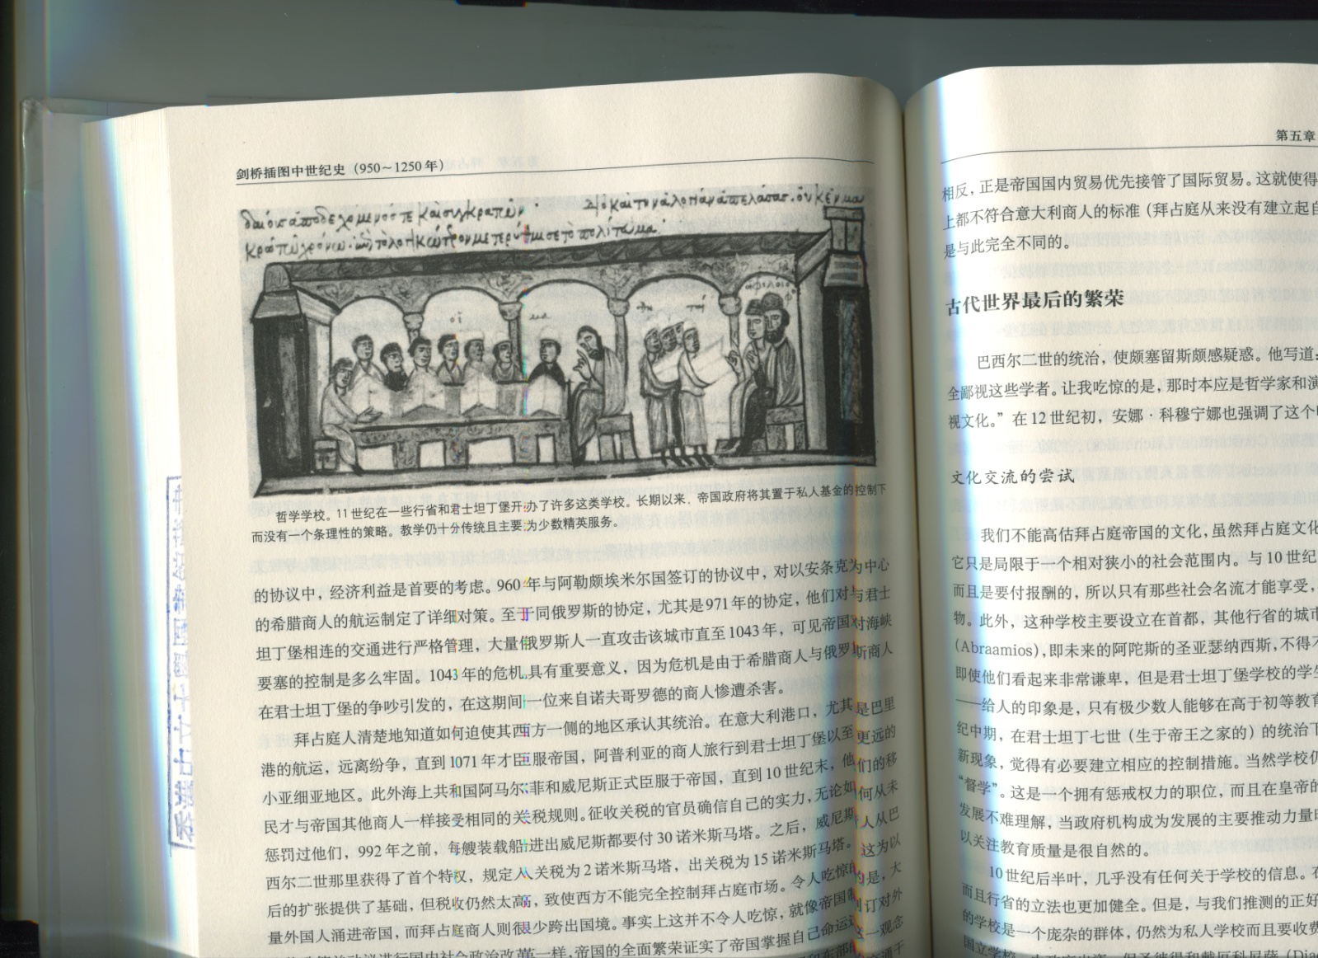
圖三、在公元十一世紀，在拜占庭王朝的一些行省和都城開辦了許多學校。帝國政府將其置於私人資金的控制下。
西方的學校教育從是與家庭教育脫節的。學生就學的地方是一些財團所支持的公共機構，而非家庭。所教授的資料主要是知識、技能，而不是修身、齊家、治國之大道。並且，拜占庭王朝的皇帝，並不重視學校教育。這與傳統中國大相徑庭。
遺憾的是，中國於二十世紀初廢除科舉制度，由家庭來辦學的私塾也逐漸淡出歷史舞台，取而代之的是西式學校，並且像九百年前拜占庭王朝的學校一樣，以教授知識、技能為主。原本是上行下效的教育，旨在轉凡成聖的教化，轉而成為求入名校、求獲學位、繼而求得工作。遂令傳承了五千年、一萬年之中華文化，竟然在全民都識字、個個都上學的信息時代，無以為繼，這個現象，非常值得我們反思！這是《顏氏家訓》對於這當代又一個值得借鑒的地方。
- 結語
《顏氏家訓》不僅僅是一部家訓，更是傳統文化儒、釋、道三家設教之縮影，它大約定稿於隋文帝開皇間（公元580-590），被後世推舉為家訓第一書。傳統文化教育的三個方面：倫理、道德、因果教育，這一本家訓全部都有，傳統文化的學術、道德文章，此書也有所涉及。
這部書給當今社會的啟示是：傳統文化的家庭教育是立國之基礎、社會長治久安之保障。這個教育從胎教開始貫徹終身，它的目的，就是培養聖賢君子。
家庭教育是教育體系中，最基本、最重要，也是最有決定意義的方面，內容有三：用於修身立德的倫理、道德教育，用於斷惡修善的因果教育，以及傳統學術的基礎教育（文字學以及基礎的經學）。這三個方面，既是一個家族家風、家道、家學的具體體現，更是一個國家得以代出人才，實現治世的必經之路。
總之，在這個響應習主席的號召，繼承發揚我國優秀的傳統文化的大時代，恭敬學習傳統的家訓，盡快在每個家庭中，恢復傳統文化的家庭教育，既是當務之急，更是長久之計。

以上是不肖弟子越溪學習傳統家訓、努力落實家訓教導的一點淺陋的報告。真的是幼時失教，習氣深重，聖學很難入門。懇請尊敬的師父上人慈悲教導！
慚愧弟子 越溪 頂禮敬呈

見《家訓選粹·專著篇》。<司馬溫公家範>，卷一，頁1上。台北：中華古籍出版社，2008年，頁113.
隋代人因避隋文帝父楊忠諱，而改忠為成。
思魯、慜楚：為「寄懷舊鄉」和「志思故國」，見繆鉞《顏之推年譜》「開皇十年」條。按，顏氏祖先在山東瑯琊，故「思魯」；又因西顏氏家族因晉亡而南下，居金陵，仕梁朝。按梁朝政治中心所在的金陵，在今天南京和鎮江一代，南朝時，當地人常自稱為楚人，至唐亦然。唐王昌齡在鎮江長江邊上的芙蓉樓，送朋友寫下《芙蓉樓送辛漸》一詩，其中有云：「平明送客楚山孤」，即言當地的「北固山」為「楚山」。此皆南朝舊事。故「慜楚」為思故國。
見羅伯特·福西耶（RobertFossier），《劍橋插圖西方中古史》，山東：山東畫報出版社，頁281？

